Facebook算法解密+引流秘籍
——如何增加内容曝光
做跨境的都知道，Facebook算法的每一次更新都可能引发内容生态的巨变！据2025年3月的最新数据显示：Facebook的算法如今更加注重“有意义的互动”，比如用户在帖子上的停留时间、评论的深度以及内容引发的社区讨论。
这种趋势不仅改变了内容创作者的策略，也重新定义了用户与平台之间的互动模式。了解Facebook算法的最新动向，不仅是为了把握流量密码，更是让出海品牌在信息洪流中找到属于自己的声音。那算法是怎么发挥作用的？我们又要怎么应对？
一、2025年Facebook算法如何运作?
Facebook的新闻推荐算法是为了让用户在Meta旗下的平台上看到有趣、相关的内容，让用户更愿意在平台上停留。算法的核心是关注用户真正感兴趣的人。具体说，会有三种类型的内容会出现在你的信息流里：
- 朋友和关注的内容：来自你的好友、你关注的人、你加入的群组，以及你点赞的页面。
- 推荐的内容：Facebook觉得你可能会对那些还没关注的页面或人物感兴趣的内容。
- 广告：这部分是由精准投放控制的，而不是由算法随机推送。
那么Facebook算法是怎么对关联内容进行排名的呢？同时，它又是怎么推荐内容的？一起来看看：
1.Facebook算法怎么对关联内容进行排名
如果有人加了你好友，或者关注了你的Facebook页面或个人资料，你的帖子就可能出现在他们的首页上，算作“朋友动态”。接下来，我们来看看Facebook是如何评估和排名你的内容的：
- 盘货：在第一步中，算法会清点所有可能出现在用户动态中的内容，比如朋友分享的内容、关注的页面，以及加入的群组。从一开始，违反 Facebook 社区标准的内容就会被排除在外。
- 观察信号：接下来，算法会查看各种“信号”来判断一条内容与用户的相关性。Facebook 会考虑成千上万种信号，例如：内容的发布时间、发布者的身份、用户与发布者的互动程度、内容类型、用户对类似帖子的互动方式等等
- 做预测：基于这些信号，算法会预测用户会觉得哪些内容最相关、最有价值。简单来说，它会根据用户过去的行为，预测他们对新内容的反应。例如，Facebook 会预测你对某条帖子评论的可能性，或者你的朋友对这条帖子的互动程度。
- 给内容打分：最后，算法会为每条内容打一个“相关性分数”。分数越高，内容在动态中的位置就越靠前。同时，算法会确保内容多样化，避免动态中出现过多重复内容，比如连续几条来自同一作者的帖子或一连串视频。
2.推荐内容
Facebook推荐系统可以帮助出海品牌和创作者免费吸引新粉丝。也就是说只要你的内容是公开的，那些还没关注你的人都有可能看到你的帖子、群组或者活动。
虽然没有绝对的规则保证你的内容会被推荐，但Facebook会过滤掉不合适的内容。比如，内容不能涉及犯罪、不能有儿童相关的问题，也不能是垃圾信息或者误导性的。
如果你想让自己的内容被更多人看到，首先得遵守Facebook的基本规则。但这只是第一步，因为Facebook会从合规的内容中进一步挑选更优质、更有吸引力的内容来推荐。换句话说，你的内容不仅要合规，还得足够吸引人，才有可能被推荐给更多新用户。
Facebook在技术上允许五类内容，但这些内容可能不符合推荐条件：
- 妨碍其建立安全社区的内容，例如讨论自残或饮食失调的内容，过于露骨的内容，或者推销受管制产品的信息。
- 关于健康或金融领域的敏感或低质量内容，例如宣传整容手术的内容，夸大健康效果的虚假声明（如“奇迹般治愈”），或者误导性、欺骗性的商业模式（如发薪日贷款或“无风险”投资）。
- 用户普遍不喜欢的内容，例如点击诱饵、参与诱饵、竞赛或赠品。
- 与低质量出版相关的内容，例如新闻内容中未提供关于作者身份的透明信息。
- 虚假或误导性的内容，例如假新闻：被独立事实核查员认定为虚假的声明，如已被全球主要卫生组织广泛揭穿的疫苗相关错误信息。
二、Facebook有效内容的9大最佳实践
虽然没有绝对的方法可以“击败”Facebook算法，但你可以通过很多方式来提升在该平台上的成功机会。以下是我们在Facebook推广和用户参与方面的最佳实践建议。
1. 分享准确、真实的内容，推动互动
像所有社交平台一样，制作高质量且能与观众共鸣的内容，是社交媒体营销的首要目标。内容越能引起共鸣，互动就越多，而互动是算法判断用户是否希望看到更多内容的关键信号。
虽然没有固定公式来创建能打动目标受众的内容（毕竟每个受众都不一样），但可以通过数据来优化。如果帖子表现不佳，可以查看Facebook洞察。
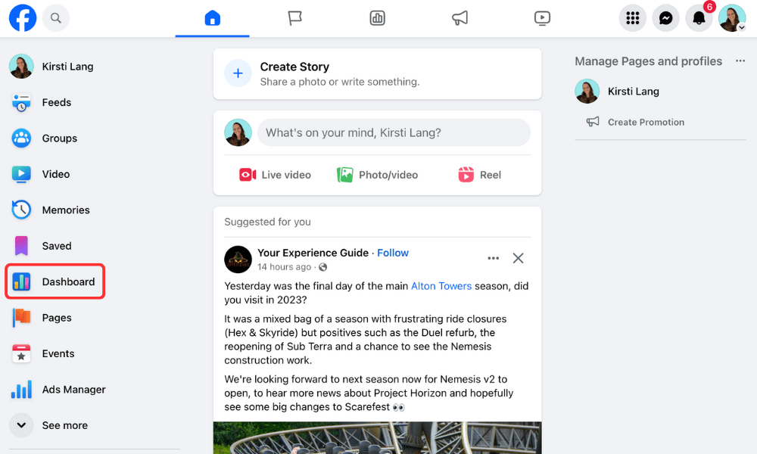
Facebook页面洞察在你的页面仪表盘中，点击右上角的个人资料照片就能找到。从控制面板可以看到内容表现的概览，点击“查看更多见解”可以深入了解。
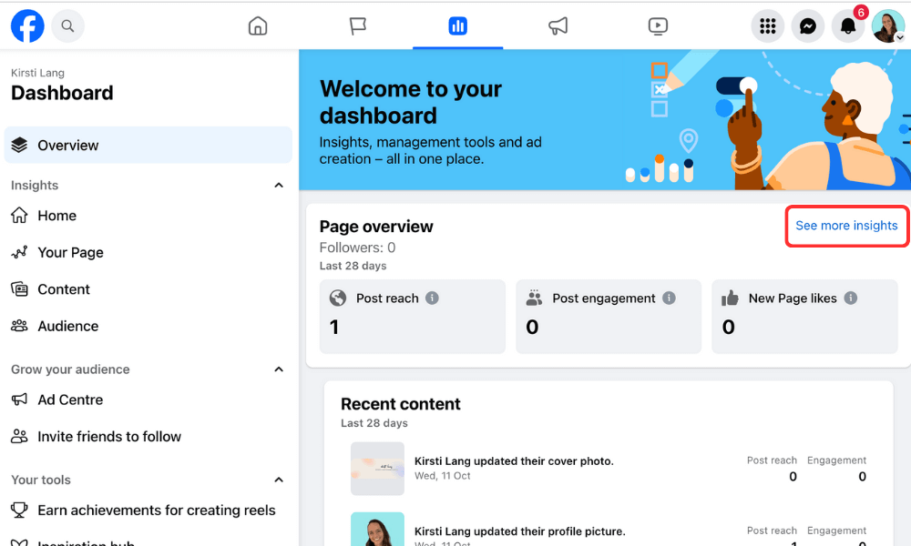
要更深入分析，可以点击“转到Meta商务套件”按钮。
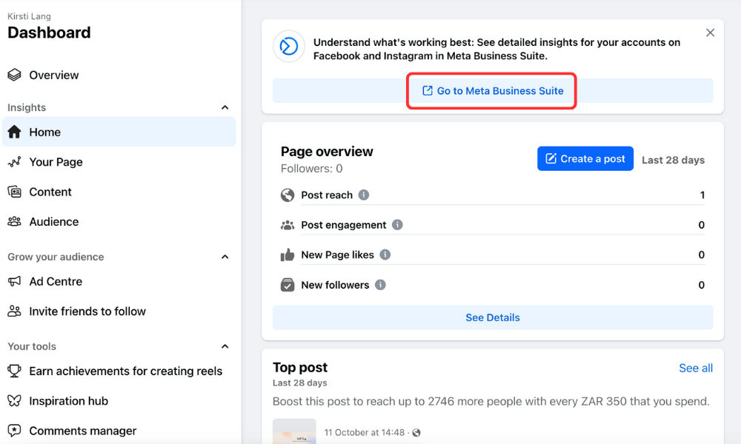
这会带你进入Meta Business Suite页面，如果你关联了个人资料，还能在这里查看Instagram内容分析。
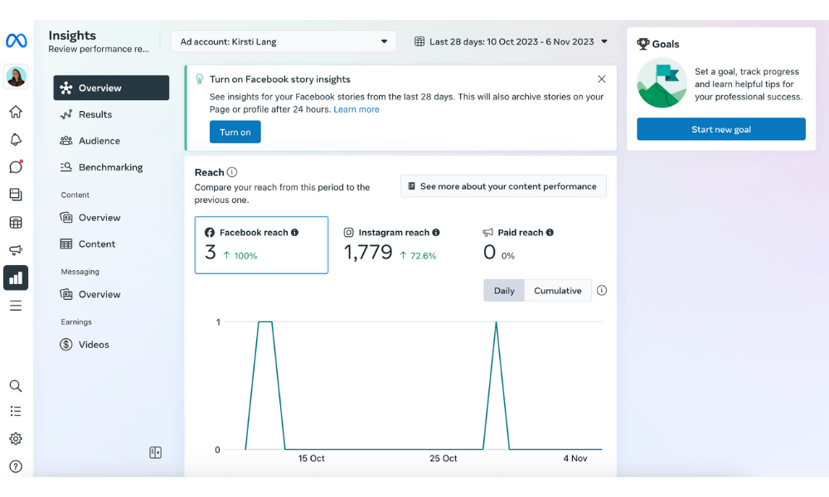
要直接访问Meta Business Suite Insights，可以在Facebook主页上点击个人资料照片，然后点击“Meta商务套件”按钮。
Facebook也给出了建议，强调用户喜欢准确、真实的内容，并会通过算法提升这类内容的排名，同时减少误导性或垃圾内容的曝光。以下是建议：
- 清晰的标题：避免使用隐瞒信息或夸大其词的标题，以免误导用户。
- 避免垃圾信息：不要故意操纵动态消息以获取过多的曝光。
- 准确的信息：重视真实信息，反对虚假内容，因为虚假信息会损害社区的信任。
2.培养真实的参与
Facebook算法喜欢互动，但分享优质内容只是第一步。与粉丝建立有意义的联系同样重要。无论是网红、创作者还是品牌，回复信息、回应评论并给出有深度的回复，都能帮助建立信任。这些行为应该融入你的营销策略。
另外，粉丝与你的品牌（无论是商业品牌还是个人品牌）联系越紧密，就越可能点赞、评论或分享你的新内容。
3.尝试不同类型的内容
尝试多种内容形式，比如文本、照片、GIF、轮播图、视频和直播，找到最适合观众的方式。别忘了Facebook Reels（短视频）。虽然视频制作可能有点难，但Facebook更喜欢真实、自然的内容，而不是专业级别的制作。
此外，Facebook视频有独立的订阅源（就在App的“主页”旁边），里面全是推荐内容，这是展示内容的好机会。同时，短视频还能发布到Instagram Reels、YouTube Shorts或TikTok，实现多平台传播。
4.发布用户生成内容（UGC）
当有人在帖子中提到你时，这正是分享他们内容（UGC）的好机会——当然，前提是他们同意。此外，还有一个小技巧：可以把TrustPilot或Yelp上的好评转化为Facebook帖子，并@评论者。这样不仅能增加互动，还可能吸引新粉丝。
5.发布能引发有意义对话的帖子
Facebook倾向于那些能够带来真实互动的内容，它的目标是“拉近人与人之间的距离，建立联系”。因此，发布缺乏互动的过度推广内容，不会帮助你提升排名。反而积极参与其他账户的对话，可以增强你的“真实性”。
6. 登上人们的“最爱”名单
2021年，Facebook推出了一项新功能，允许用户创建收藏夹列表。用户可以将最多30个关注的朋友和页面加入收藏夹，从而优先看到这些内容。如果要将页面或个人资料添加到收藏夹，只需点击页面或个人资料上的“关注”按钮，然后选择“收藏夹”选项。
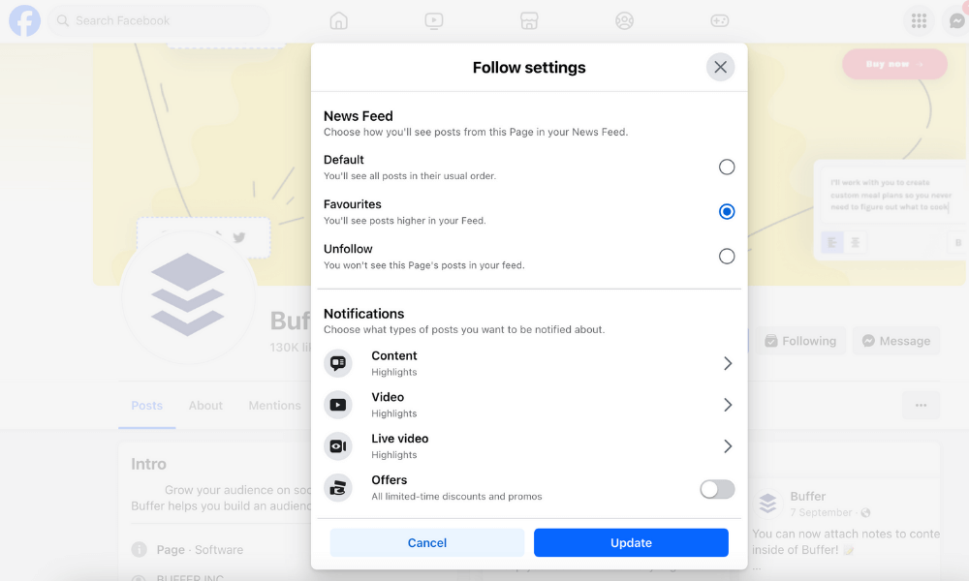
7.避免使用点击诱饵和参与诱饵
Facebook会定期更新算法，精准识别点击诱饵和垃圾链接。点击诱饵通常是夸大其词、过度渲染的内容，比如“让你保持年轻的神奇水果”这样的标题，它们承诺了一个结果，但实际上并未兑现。参与诱饵则通过标题或图片诱导用户点赞或分享，例如“如果你喜欢狗，点赞；如果你喜欢猫，分享”。
8.不要分享假新闻
假新闻一直是Facebook上的一个问题。自2018年以来，该平台一直在努力识别和打击错误信息或误导性内容。发布假新闻，无论是为了制造紧迫感还是引发恐惧，都违反了Facebook的社区标准。屡次违反者可能会被封禁。
9.不要违反Facebook的社区标准
Facebook非常重视社区标准，其算法会自动筛选违规帖子。即使未被检测到，用户也可举报，导致帖子被删除。如果帖子被删除或多次被举报，账号“信誉”会下降，内容可见性降低。在严重情况下，Facebook可能会封禁账号。

